Lag din egen telegraf

Hensikt:
Telegrafi handler om å sende beskjeder over lange avstander. For mange hundre år siden sendte folk enkle beskjeder til hverandre ved hjelp av varde­brenning og røyksignaler. Mer avanserte systemer, som signalflagg eller skilt i ulike farger, har også vært brukt.
På 1800-tallet begynte man å telegrafere ved hjelp av elektriske signaler og radiobølger. Da tok man i bruk morsealfabetet. I morsealfabetet er bokstavene kodet som ulike kombinasjoner av prikker og streker. Den mest kjente morsekoden er det internasjonale nødsignalet SOS som består av tre korte prikker, tre lange streker og tre korte prikker. Denne kombinasjonen gir et signal som er lett å kjenne igjen.

Hypotese:
Hva tror du kommer til å skje

Utstyr:
- Det dere trenger for å sende signaler til hverandre

Sikkerhet:
Ingen spesielle sikkerhetstiltak er nødvendige.

Framgangsmåte:
- Finn en metode som gjør det mulig å sende morsesignaler til hverandre. Alle signalformer er tillatt (lyd, lys, elektriske signaler, flagg m.m.), men systemet må kunne sende både et langt og et kort signal. Finn fram det dere trenger for å sende signaler.
- Send et SOS-signal. Pass på at det ikke kan bli oppfattet av uvedkommende som et ekte nødsignal.
- Send hverandre enkle meldinger. Klarer du å avkode beskjeden?
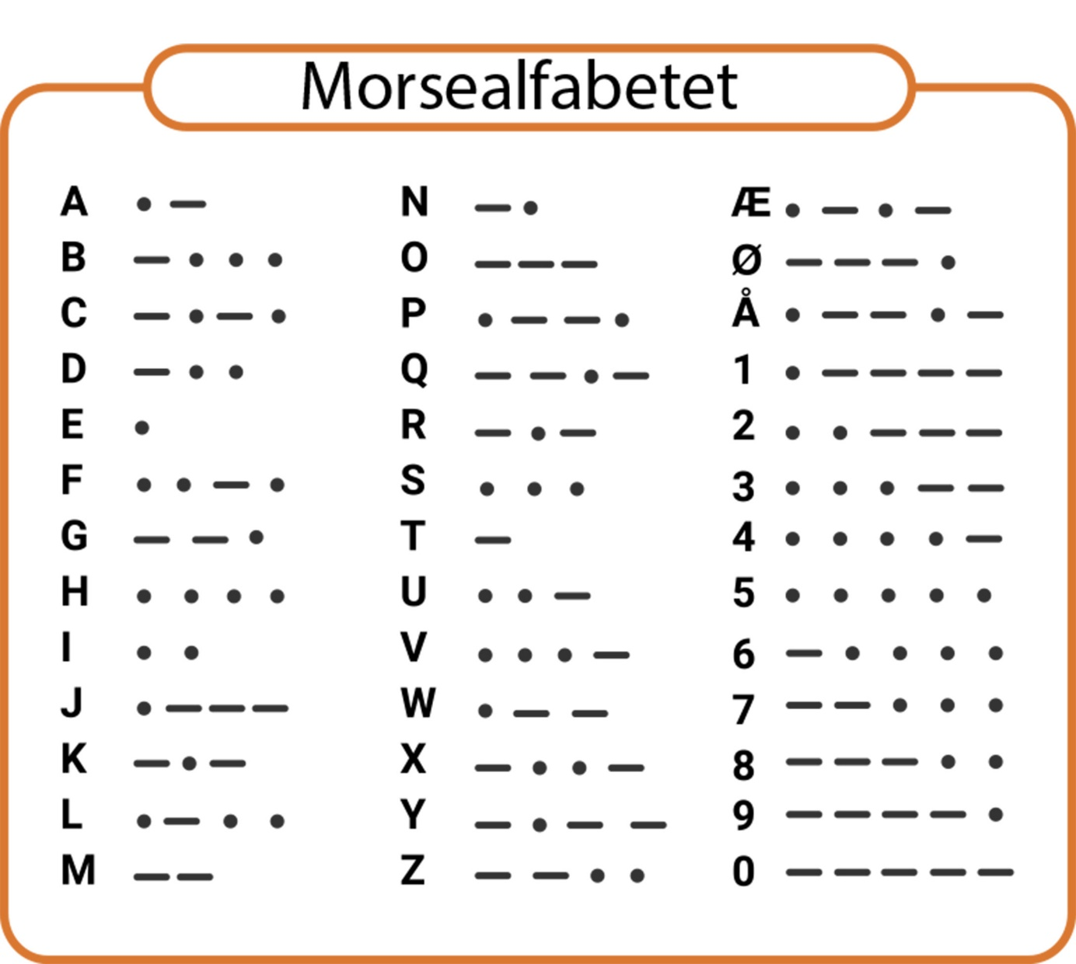

Observasjon:
Skriv ned hvilke observasjoner du/dere gjorde deg/dere under forsøket.

Resultater:
Hvilke resultater fikk du/dere?

Konklusjon:
Skriv ned hva du/dere kom frem til.

Bilde/Tegning:

